- Podčrtane besedne vrste iz spodnjega besedila razvrsti na polnopomenske in nepolnopomenske.
Zgolj kontrolka?
Maturitetni esej pa je vedno znova tarča kritik in tudi nekateri naši sogovorniki so kritični. Pravijo, da sedanja zasnova mature ne spodbuja branja. »Poleg tega je šolski esej, predvsem razpravljalni, ki ga izbere velikanska večina dijakov, bolj ali manj kontrolka z natančnimi navodili in vnaprej predvidenimi zapisi. Ne omogoča nobene ustvarjalnosti, spodbuja konvergentno razmišljanje in je bolj ali manj reprodukcija tujih ugotovitev.«
Pisanje eseja je po mnenju nekaterih nenaravno početje, saj dijaki pred seboj nimajo leposlovnih besedil. Italijanska matura ima za izhodišče vedno nekaj kratkih besedil. Moteče je, da so bili predsedniki predmetne izpitne komisije za splošno maturo iz slovenščine po specialnosti večinoma literati ali jezikoslovci in niso imeli s poučevanjem na srednji šoli nobenih izkušenj. »Bi vi pustili splošnemu zdravniku brez prakse, da vam operira slepič?« se sprašujemo.
Morda bi res veljalo spremeniti celoten koncept mature iz slovenščine. Vsekakor bi morali poskusiti s poezijo ali kratkimi zgodbami in novelami ter vključiti sodobne avtorje, kot so Miha Mazzini, Goran Vojnović, Mojca Kumerdej in še kdo.

Vir: https://www.delo.si/znanje/izobrazevanje/vcasih-sest-literarnih-besedil-zdaj-le-se-dve.html (prirejen izbrani odstavek)

polnopomenske | nepolnopomenske

- Glagoli poimenujejo dejanje, dogajanje, stanje, zaznavanje in razmerje do predmetnosti. Glagole iz zgornjega besedila razvrsti v skupine, kaj zaznamujejo.
dejanje | dogajanje | stanje | zaznavanje | razmerje do predmetnosti

- Zanikaj glagole.

- Prinesti morate potrdilo o nekaznovanju.
_____________________________________________________________________________________
- Jutri bomo morali ostati v šoli, ker smo kršili nekaj pravil, in doprinesti dve uri pouka.

- _____________________________________________________________________________________

- Seminarsko nalogo moraš oddati do 15. maja.
_____________________________________________________________________________________

- Najprej moram iti v trgovino.
_____________________________________________________________________________________

- Morala bi se spomniti sestričninega pisma.
_____________________________________________________________________________________

- Glagolom določi glagolski vid, zatem ga spremeni.
pogrezniti  dvigniti  pičiti  pogledati | ________________________  ________________________  ________________________  ________________________ | prisluhniti  skočiti  opaziti  počiti | ________________________  ________________________  ________________________  ________________________

5. Vstavi ustrezni glagol v sedanjiku. | 6. Katera dopolnila zahtevajo glagoli?
Učenci ___________________ sošolca pred šolo.  Učiteljica _________________ o taboru.  Učiteljica ___________________ športni dan.  Kdor bo prvi _________________ roman, bo nagrajen.  Deklica ____________________ pravljico.  Kam _________________? | POMAGATI kdo? komu/čemu, koga/kaj?  ČAKATI ________________________  GLEDATI _________________________  DATI __________________________  PREBRATI __________________________  SNEŽITI __________________________  MOLČATI __________________________  ISKATI ____________________________  PISATI ____________________________  NESTI ___________________________  OBLAČITI SE __________________________  DEŽEVATI ____________________________  PRINESTI ___________________________

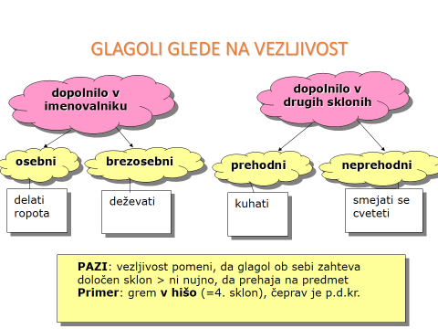 | 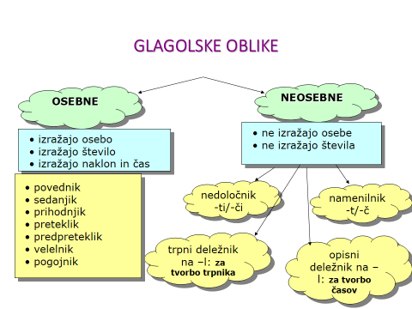
- Podčrtaj neosebne glagolske oblike.
sleci, jesti, spominjam se, prišel, obleč, pridejo, vprašan, teči, smo, pospravljat
Neosebne glagolske oblike prepiši na ustrezno mesto v preglednici.
nedoločnik
namenilnik
opisni deležnik na –l
trpni deležnik na –n/-t

- Odpravi napake v rabi neosebne glagolske oblike.
Moraš res tako tečt v šolo? ________________________________________________________
Tekli smo povedati, naj grejo domov. ________________________________________________________
Tega mu ne bi smela reč. ________________________________________________________
Začela sta se kregat. ________________________________________________________
O tem mestu ni kaj za povedat. ________________________________________________________
Ne znam popravit računalnika. ________________________________________________________
Ne morem ti več pomagat. ________________________________________________________
Prišli smo vas pogledati. ________________________________________________________
Nehajte se pogovarjat. ________________________________________________________
Tekla je peči pecivo. ________________________________________________________
Takoj se nehaj jokat! ________________________________________________________

- Kaj izražajo sedanjiki v naslednjih povedih: pravo sedanjost, brezčasnost, prihodnost ali preteklost?
Mati nam vedno želi najboljše. _______________________________________________________
Na potovanje so odšli že včeraj. _______________________________________________________
Motiv je najmanjši del snovi. _______________________________________________________
Berem knjigo. _______________________________________________________
Jutri greva na kosilo. _______________________________________________________
Že cel dan študiram. _______________________________________________________
Ne maram mleka. _______________________________________________________
Včeraj sem bila v operi. _______________________________________________________
- Uporabi velelnik za 2. osebo ednine.
Hitro mi (zlikati) ________________________ srajco.
Predal (izvleči) ________________________ izpod postelje.
Prosim, (utihniti) ________________________!
(Uleči se) ________________________ že v posteljo.
Marko, (prinesti) ________________________ mi novo srajco!
Prosim, (verjeti) ________________________ mi!
(Iti) ________________________ po Matejo, da gremo skupaj na morje.
(Zresniti se) ________________________ že!

- Zanikaj povedi. Kaj opaziš, če primerjaš glagolski vid v zanikanih in trdilnih povedih?
Napiši nalogo. _______________________________________________________________
Poglejte skozi okno. _______________________________________________________________
Pošlji mi že to pismo! _______________________________________________________________
Kupiva letalske karte. _______________________________________________________________
Vzemi ta denar. _______________________________________________________________
____________________________________________________________________________________________12. Dopolni preglednico.
NEDOLOČNIK | SEDANJIK | VELELNIK | OPISNI DELEŽNIK
čakati
pomagati
sedeti
imeti
iti
biti
vedeti
teči
gristi
gledati
kupovati
fotografirati
začeti
vedeti
znati
leči
streči
peči

- Podčrtaj pogojnike.
Če bi imeli čas, bi vam pomagali.
Že včeraj bi nas morala obiskati, pa je ni bilo.
Ne vem, ali mi boš lahko pomagal.
Kaj naj bi mi kdo povedal?
Lahko bi se pogovorila, kar povej, kdaj!
Bi nas lahko pustili same?
- Glagolom določi osebo, število, naklon in čas.
 | oseba | število | naklon | čas
nisva pomagali
počesali so jo
pomagale bi
povedala bom
govorimo
pojdimo

